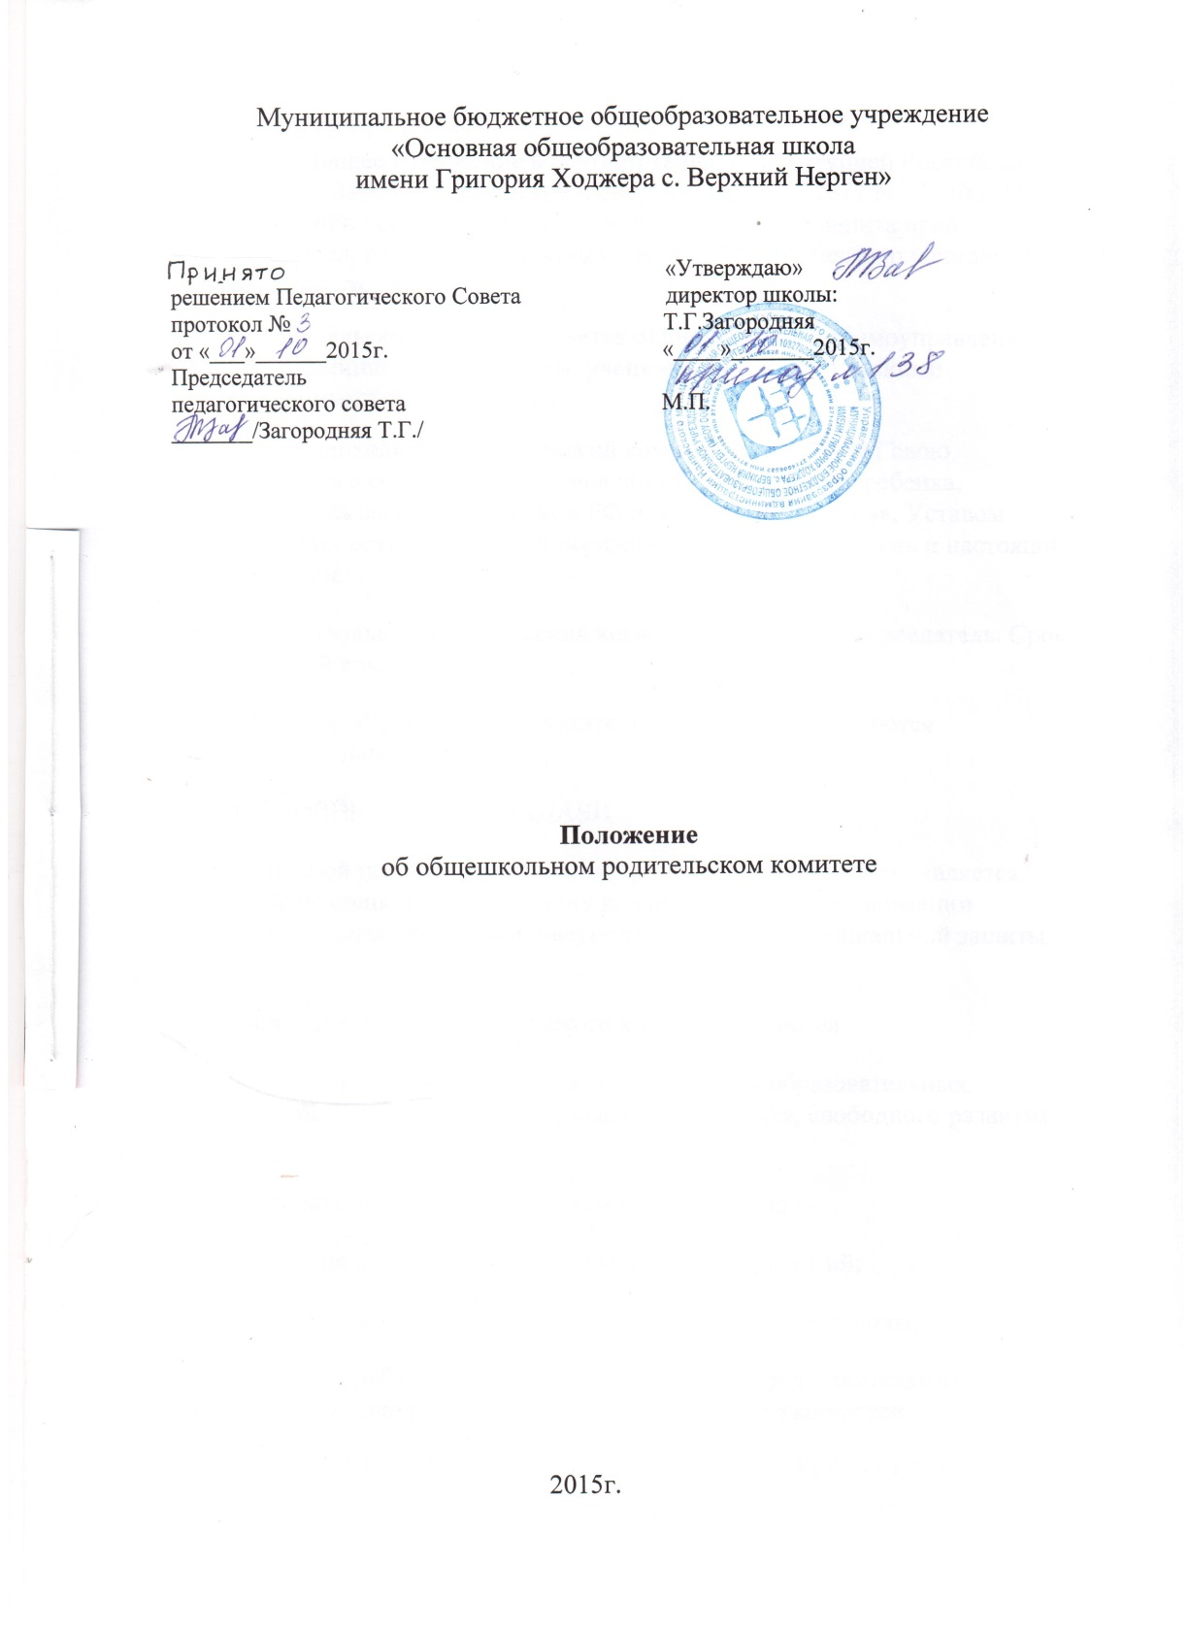
1.ОБЩИЕ ПОЛОЖЕНИЯ
Настоящее Положение в соответствии с Конституцией Российской Федерации, Законом Российской Федерации от 29.12.2012 N 273-ФЗ "Об образовании в Российской Федерации»", статьи 45 «Защита прав обучающихся, родителей (законных представителей) несовершеннолетних обучающихся».
Родительский комитет является одним из органов самоуправления, наряду с администрацией школы, ученическими и учительскими общественными организациями.
Общешкольный родительский комитет осуществляет свою деятельность в соответствие с Конвенцией ООН о правах ребенка, действующим законодательством РФ в области образования, Уставом организации, осуществляющей образовательную деятельность и настоящим Положением.
1.3. Общешкольный родительский комитет возглавляет председатель. Срок полномочий комитета – один год.
1.4. Решения общешкольного родительского комитета являются рекомендательными.
ОСНОВНЫЕ ЦЕЛИ И ЗАДАЧИ
2.1. Основной целью общешкольного родительского комитета является оказание помощь педагогическому коллективу школы организации образовательных отношений, внеурочного времени и социальной защиты обучающихся.
2.2. Основные задачи родительского комитета являются:
· совершенствование условий для осуществления образовательных отношений, охраны жизни и здоровья обучающихся, свободного развития личности;
· защиты законных прав и интересов обучающихся;
· организация и проведение общешкольных мероприятий;
· участие в укреплении материально-технической базы школы;
· организация работы с родителями (законными представителями) обучающихся школы по разъяснению их прав и обязанностей.
ФУНКЦИИ ОБЩЕШКОЛЬНОГО РОДИТЕЛЬСКОГО КОМИТЕТА
3.1. Содействует обеспечению оптимальных условий для организации образовательных отношений.
3.2. Координирует деятельность классных родительских комитетов.
3.3. Проводит разъяснительную и консультативную работу среди родителей (законных представителей) обучающихся об их правах и обязанностях.
3.4. Взаимодействует органами самоуправления школы по вопросам организации и проведении общешкольных мероприятий, а также по другим вопросам, относящимся к компетенции общешкольного родительского комитета.
3.5. Участвует в подготовке школы к новому учебному году.
3.6. Совместно с администрацией школы контролирует организацию качества питания обучающихся, медицинского обслуживания.
3.7. Оказывает помощь администрации школы в организации и проведении общешкольных родительских собраний.
3.8. Принимает участие в организации безопасных условий осуществления образовательных отношений, соблюдения санитарно-гигиенических правил и норм.
3.9. Взаимодействует с педагогическим коллективом школы по вопросам профилактики правонарушений, безнадзорности и беспризорности среди несовершеннолетних обучающихся.
ПРАВА
В соответствии с компетенцией, установленной данным Положением, общешкольный родительский комитет имеет право:
4.1. Вносить предложения администрации, органам самоуправления школы и получать информацию о результатах их рассмотрения.
4.2. Заслушивать и получать информацию от администрации школы, органов его самоуправления.
4.3. Вызывать на свои совещания родителей (законных представителей) обучающихся по решению классных родительских комитетов.
4.4. Принимать участие в обсуждении локальных актов школы.
4.5. Выносить общественное порицание родителям (законным представителям), уклоняющимся от воспитания детей в семье.
4.6. Поощрять родителей (законных представителей) обучающихся за активную работу в родительском комитете, оказания помощи в проведении школьных мероприятий и т.д.
4.7. Организовывать постоянные или временные комиссии под руководством членов общешкольного родительского комитета для исполнения своих функций.
4.8. Председатель общешкольного родительского комитета может присутствовать на отдельных заседаниях Педагогического совета, других органов самоуправления по вопросам, относящимся к компетенции комитета.
ОТВЕТСТВЕННОСТЬ
Общешкольный родительский комитет отвечает за:
5.1. Выполнение плана работы.
5.2. Выполнение решений, рекомендаций комитета.
5.3. Установление взаимопонимания между руководством школы и родителями (законными представителями) обучающихся в вопросах семейного и общественного воспитания.
5.4. Качественное принятие решений соответствующим законодательством.
5.5. Бездействие отдельных членов общешкольного родительского комитета или всего комитета.
5.6. Члены общешкольного родительского комитета, не принимающие участие в его работе, могут быть отозваны по представлению председателя комитета.
ОРГАНИЗАЦИЯ РАБОТЫ
6.1. В состав общешкольного родительского комитета входят представители родителей (законных председателей) обучающихся, по одному от каждого класса. Представители в комитет избираются ежегодно на классных родительских собраниях в начале учебного года.
6.2. Из своего состава комитет избирает Председателя и секретаря.
6.3. Общешкольный родительский комитет работает по разработанным и принятым им регламенту работы по плану, которые согласуются с директором школы.
6.4. О своей работе комитет отчитывается перед общешкольным родительским собранием не реже двух раз в год.
6.5. Комитет правомочен выносить решения при наличии на заседании не менее половины своего состава. Решения принимаются простым большинством голосов.
ДОКУМЕНТАЦИЯ
7.1. Общешкольный родительский комитет ведет протоколы своих заседаний и общешкольных родительских собраний.
7.2. Протоколы хранятся у председателя общешкольного родительского комитета.
Ответственность за ведение документации возлагается на председателя комитета.

